Tržišta električne energije: Odgovor na potražnju

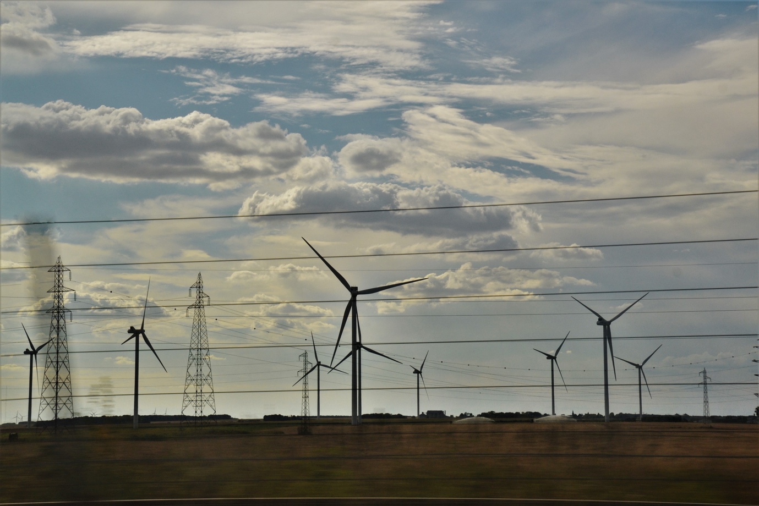

Tržišta električne energije: Odgovor na potražnju 1
Kako ovaj tečaj funkcionira 1
Ishodi učenja 2
Uvod 3
Što je odgovor na potražnju? 3
Zašto odgovor na potražnju? 4
Neki primjeri odgovora potražnje 5
Zaključak 6
Dodatni resursi 6
Zahvala 6
Pripis fotografija 6

Kako ovaj tečaj funkcionira

Ovaj kratki, 30-minutni tečaj predstavlja potražnju kao odgovor na ponudu i kako korištenje energije u određenim trenucima može uštedjeti novac. Tečaj također istražuje kako nam digitalizacija omogućuje suradnju s našim dobavljačima energije radi podrške učinkovitoj proizvodnji i prijenosu električne energije.

Ovaj tečaj nadopunjuje tečaj Tržišta električne energije: razumijevanje cijena i tarifa te detaljnije istražuje našu ulogu na tržištu električne energije i kako digitalizacija omogućuje potrošačima i dobavljačima električne energije donošenje informiranih odluka.

Možda ste:

- Želite maksimalno iskoristiti digitalne tehnologije kako biste iskoristili energiju po sniženoj cijeni ili s poticajima.
- Zainteresirani za digitalnu energetsku tranziciju i kako ona može koristiti dobavljačima energije i potrošačima.
- Zanima vas kako dobavljači električne energije upravljaju fluktuacijama u potrošnji energije.

Ovaj tečaj produbit će vaše razumijevanje digitalne energetske tranzicije i podržati vaše vlastito digitalno energetsko putovanje! Dio je skupa od 12 tečajeva pod nazivom Digital Energy Essentials (Bitni elementi digitalne energije), koje je razvio projekt Every1, a čiji je cilj omogućiti i osnažiti sudjelovanje svih u energetskoj tranziciji. Više o projektu možete saznati na: https://every1.energy

Na kraju tečaja predlažemo neke dodatne materijale za učenje koje možete istražiti. To uključuje tečaj "Što je digitalna energetska tranzicija?" koji istražuje što je digitalna energija i razloge zbog kojih se krećemo prema digitalizaciji naše proizvodnje i potrošnje energije.

Ovo je prijevod izvorne engleske verzije tečaja, koja uključuje mogućnost polaganja kratkog kviza i stjecanja digitalne značke Every1.
Ovaj je projekt dobio financijska sredstva iz programa Europske unije Obzor za istraživanje i inovacije (2021.–2027.) u okviru ugovora o dodjeli bespovratnih sredstava br. 101075596. Jedinstvena odgovornost za sadržaj ovog tečaja leži na projektu Every1 i ne odražava nužno stavove Europske unije.

Ishodi učenja

Nakon proučavanja ovog kratkog tečaja trebali biste biti u stanju:
- Razumjeti što je odgovor na potražnju i zašto je važan.
- Opisati odnos između odgovora potražnje i digitalizacije.
- Biti svjestan različitih načina na koje odgovor na potražnju može smanjiti vašu potrošnju energije i pomoći vam uštedjeti novac.

Uvod

Kada mnogo ljudi koristi energiju u određenim trenucima dana, osiguravanje da naša opskrba električnom energijom bude stalna, pouzdana i neprekinuta od presudne je važnosti.

Razumijevanje kada je vjerojatnije da ćemo trošiti više električne energije stoga je od ključne važnosti za dobavljače energije. Domaćinstva često troše više energije kada se ljudi vrate kući s posla ili kada velik broj ljudi istovremeno koristi slične uređaje.

U Ujedinjenom Kraljevstvu dobro je poznat primjer naglog porasta potrošnje električne energije tijekom reklamnih pauza na televiziji. Kada je velik broj ljudi gledao određeni program (npr. međunarodnu nogometnu utakmicu ili popularnu seriju ili dramu), mnoga su kućanstva istovremeno kuhala vodu za čaj ili kavu tijekom reklamnih pauza.

Ovaj povremeni povećani pritisak na elektroenergetsku mrežu, iako kratkotrajan, dok su stotine tisuća ljudi pripremale topli napitak, poznat je kao TV pick-up. Više o ovom fenomenu možete pročitati u članku "9 najvećih TV trenutaka u povijesti elektroprivrede".

Možete li se sjetiti drugih primjera kada veliki broj ljudi istovremeno povećava svoju potrošnju energije ili koristi istu vrstu uređaja?

S druge strane, dok dobavljači električne energije moraju predviđati i upravljati našom potrošnjom energije, kako se udaljavamo od fosilnih goriva prema čistim tehnologijama, oni također moraju podržati integraciju viška energije proizvedene iz kućnih solarnih panela i vjetroturbina.

Kako kućanstva također postaju dobavljači energije, kako operateri i dobavljači električne mreže mogu učinkovito upravljati ovom dodatnom energijom?

Digitalizacija energetskog sektora omogućuje nam svima da bolje razumijemo kako i kada koristimo energiju te da to upravljanje učinimo učinkovitijim. To može rezultirati uštedama i podržava stabilnost mreže za dobavljače i operatere električne energije. Pogledajmo pobliže kako to funkcionira u praksi.

Što je odgovor na potražnju?

Odgovor na potražnju jedan je od načina na koji elektroprivrede mogu upravljati potrošnjom energije potrošača i pružiti mogućnost jeftinije energije tijekom razdoblja smanjene potražnje.

Odgovor na potražnju je dobrovoljan i omogućuje vam da odaberete kada smanjiti ili povećati svoju potrošnju energije radi financijskih poticaja.
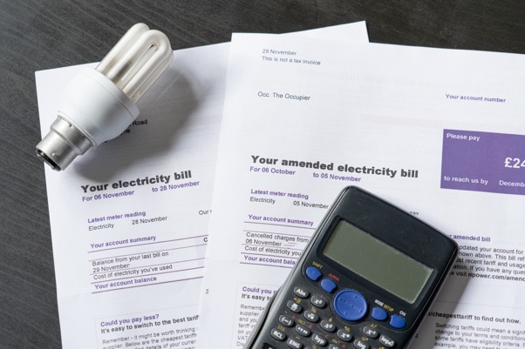
Digitalizacija podržava ovaj proces dijeljenjem informacija u stvarnom vremenu od vašeg dobavljača električne energije o tome kada biste mogli koristiti energiju po sniženoj cijeni ili uz neku drugu poticajnu ponudu.

Pametni uređaji i aplikacije omogućuju nam da iskoristimo te prilike tako što nam, ili trećim stranama, omogućuju programiranje pametnih uređaja da se uključuju/isključuju u određeno vrijeme.

Digitalni uređaji imaju ključnu ulogu u odgovoru na potražnju jer nam omogućuju korištenje informacija u stvarnom vremenu i trenutačne prilagodbe vlastite potrošnje električne energije (npr. odabirom prebacivanja ciklusa pranja rublja na vrijeme izvan vršnog opterećenja, koje je jeftinije). Pametni uređaji i aplikacije, uključujući pametna brojila, također omogućuju elektroprivrednim društvima da bolje razumiju kako i kada se troši električna energija te da planiraju razdoblja vršne potrošnje.

Zašto odgovor na potražnju?

Korištenjem energije u razdobljima kada je potražnja manja doprinosimo učinkovitom upravljanju elektroenergetskom mrežom. Potražnja za energijom raste i bez obzira na to dolazi li ta energija iz fosilnih goriva ili čistih tehnologija poput solarne i vjetroenergije, potrebna nam je infrastruktura koja će podržati to povećano korištenje.

Ulaganje u ključnu infrastrukturu zahtijeva vrijeme i novac. Dok se ova nadogradnja odvija, odgovor na potražnju jedno je rješenje za podršku toj povećanoj potražnji.

Odgovor na potražnju osigurava stabilno i učinkovito opskrbljivanje električnom energijom smanjenjem ili premještanjem potrošnje tijekom vršnih sati. To pomaže spriječiti nestanke struje, može smanjiti troškove energije i podržava integraciju obnovljivih izvora energije.

Kao potrošač, možete imati koristi od odgovora na potražnju uštedom novca na računima za struju putem poticaja i nižih tarifa za korištenje izvan vršnih sati.

Osim što poboljšavate pouzdanost elektroenergetske mreže, također podržavate ekološku održivost smanjenjem potrebe za dodatnim elektranama i omogućavanjem bolje integracije viška energije proizvedene kućnim čistim tehnologijama, kao što su solarni paneli.

Neki primjeri odgovora potražnje

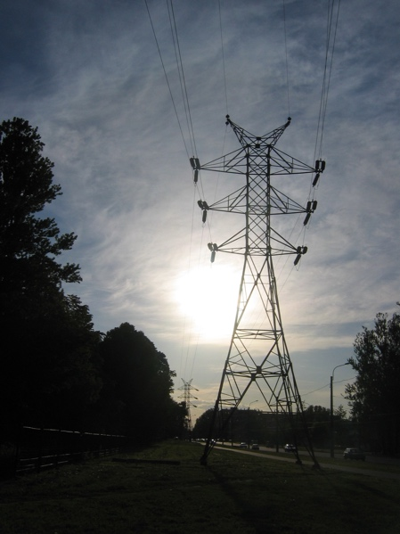
Ako ste prošli tečaj Tržišta električne energije: razumijevanje cijena i tarifa ili ste pregledali ponude različitih dobavljača električne energije, vjerojatno ste primijetili da neki primjeri tarifa za električnu energiju (npr. varijabilna tarifa i tarifa ovisno o vremenu potrošnje) korisnicima električne energije nude mogućnosti prilagodbe potrošnje energije i smanjenja troškova energije.

Najnovije vrste ugovora nude detaljne uvide u to kada je energija jeftinija.

Digitalizacija nam omogućuje da odgovorimo na te prilike kada postoji signal cijene ili ponuda jeftinije energije.

Ako koristite pametne uređaje i aplikacije za praćenje i upravljanje svojom potrošnjom energije, postoji nekoliko različitih načina na koje možete prilagoditi svoju potrošnju energije i potencijalno uštedjeti novac.

Ove mogućnosti uključuju:

- Donošenje stalnih odluka o tome kada promijeniti svoju potrošnju energije. Na primjer, aplikacija na vašem pametnom telefonu obavještava vas da u određeno vrijeme postoji razdoblje s jeftinom energijom te možete odabrati pokrenuti ciklus pranja u perilici rublja ili napuniti svoj električni automobil tijekom tih sati.
- Imati unaprijed dogovorene preferencije za to kada i kako koristite energiju. Te se preferencije dijele s trećom stranom, koja olakšava vašu upotrebu električne energije i može po potrebi kontrolirati vaše pametne uređaje kako bi vam pomogla da najbolje iskoristite ono što vaš opskrbljivač električne energije nudi.
Suglasnošću o tome koje pametne uređaje i na koji način treća strana može daljinski kontrolirati, ne morate donositi stalne odluke o tome kako i kada koristiti energiju. To znači da bi se vaše električno vozilo moglo automatski puniti u trenucima kada je energija jeftinija, budući da je unaprijed ili naknadno programirano da iskoristi tu priliku.

Oba gore navedena primjera mogu se postići putem odgovora na potražnju. Postoje dvije kategorije odgovora na potražnju:

- Implicitni ili cjenovno utemeljen odgovor potražnje: kada odlučite koristiti električnu energiju tijekom razdoblja niske potražnje i time smanjiti svoje troškove energije.
- Eksplicitan odgovor na potražnju: kada primate uplate od svog opskrbljivača električnom energijom za promjenu svoje potrošnje energije. To može uključivati korištenje manje ili više energije kada je to potrebno.

Odgovor potražnje doprinosi osiguravanju stabilnosti opskrbe električnom energijom i usklađivanju potrošnje i proizvodnje energije. To znači da kada upalimo svjetla, zakuhamo vodu u kuhalu ili uključimo ventilator, čak i ako istovremeno to čine stotine tisuća ljudi, naša opskrba električnom energijom ostaje stalna i neprekidna.

Zaključak

Digitalizacija energetike ima ključnu ulogu u omogućavanju proizvođačima i potrošačima energije da upravljaju kako i kada se energija koristi.

Odgovor potražnje pruža nam mogućnost da maksimalno iskoristimo razdoblja s nižom cijenom i manjom potrošnjom energije.

Dodatne prednosti odgovora potražnje uključuju stabilniju električnu mrežu, ekološke prednosti i mogućnost integracije viška energije proizvedene kućanstvima pomoću čistih tehnologija, kao što su solarni paneli i vjetroturbine.

Dodatni resursi

- Želite li detaljnije istražiti odgovor potražnje? Pročitajte sve što ste oduvijek željeli znati o odgovoru potražnje: https://cdn.eurelectric.org/media/1940/demand-response-brochure-11-05-final-lr-2015-2501-0002-01-e-h-C783EC17.pdf
- Saznajte više o odgovoru na potražnju u ovom članku Međunarodnog energetskog udruženja (IEA), koji sadrži uvide u to kako različite zemlje i regije podržavaju odgovor na potražnju u svojim planovima za digitalizaciju energetike: https://www.iea.org/energy-system/energy-efficiency-and-demand/demand-response

Zahvala

Tržišta električne energije: Odgovor na potražnju izradio je projekt Every1 i licenciran je pod licencom CC BY-SA 4.0, osim ako nije drugačije navedeno.

Pripis fotografija
Glavna slika tečaja: electricity autorice Jeanne Menjoulet licencirana je pod licencom CC BY 2.0.
Uvod: Giggly, smiling, surprised, 4 friends watching TV together, Wedgwood, Seattle, Washington, USA by Wonderland je licenciran pod licencom CC BY 2.0.
Što je odgovor na potražnju?: Računi za struju s žaruljom i kalkulatorom, autor USwitch.com Images, licencirano pod CC BY 2.0.
Zašto odgovor na potražnju?: Energy autorice Marie Eklind licencirana je pod CC BY-SA 2.0.
Neki primjeri odgovora potražnje: stup dalekovoda visokog napona korisnika:Yanachka je u javnom vlasništvu.

